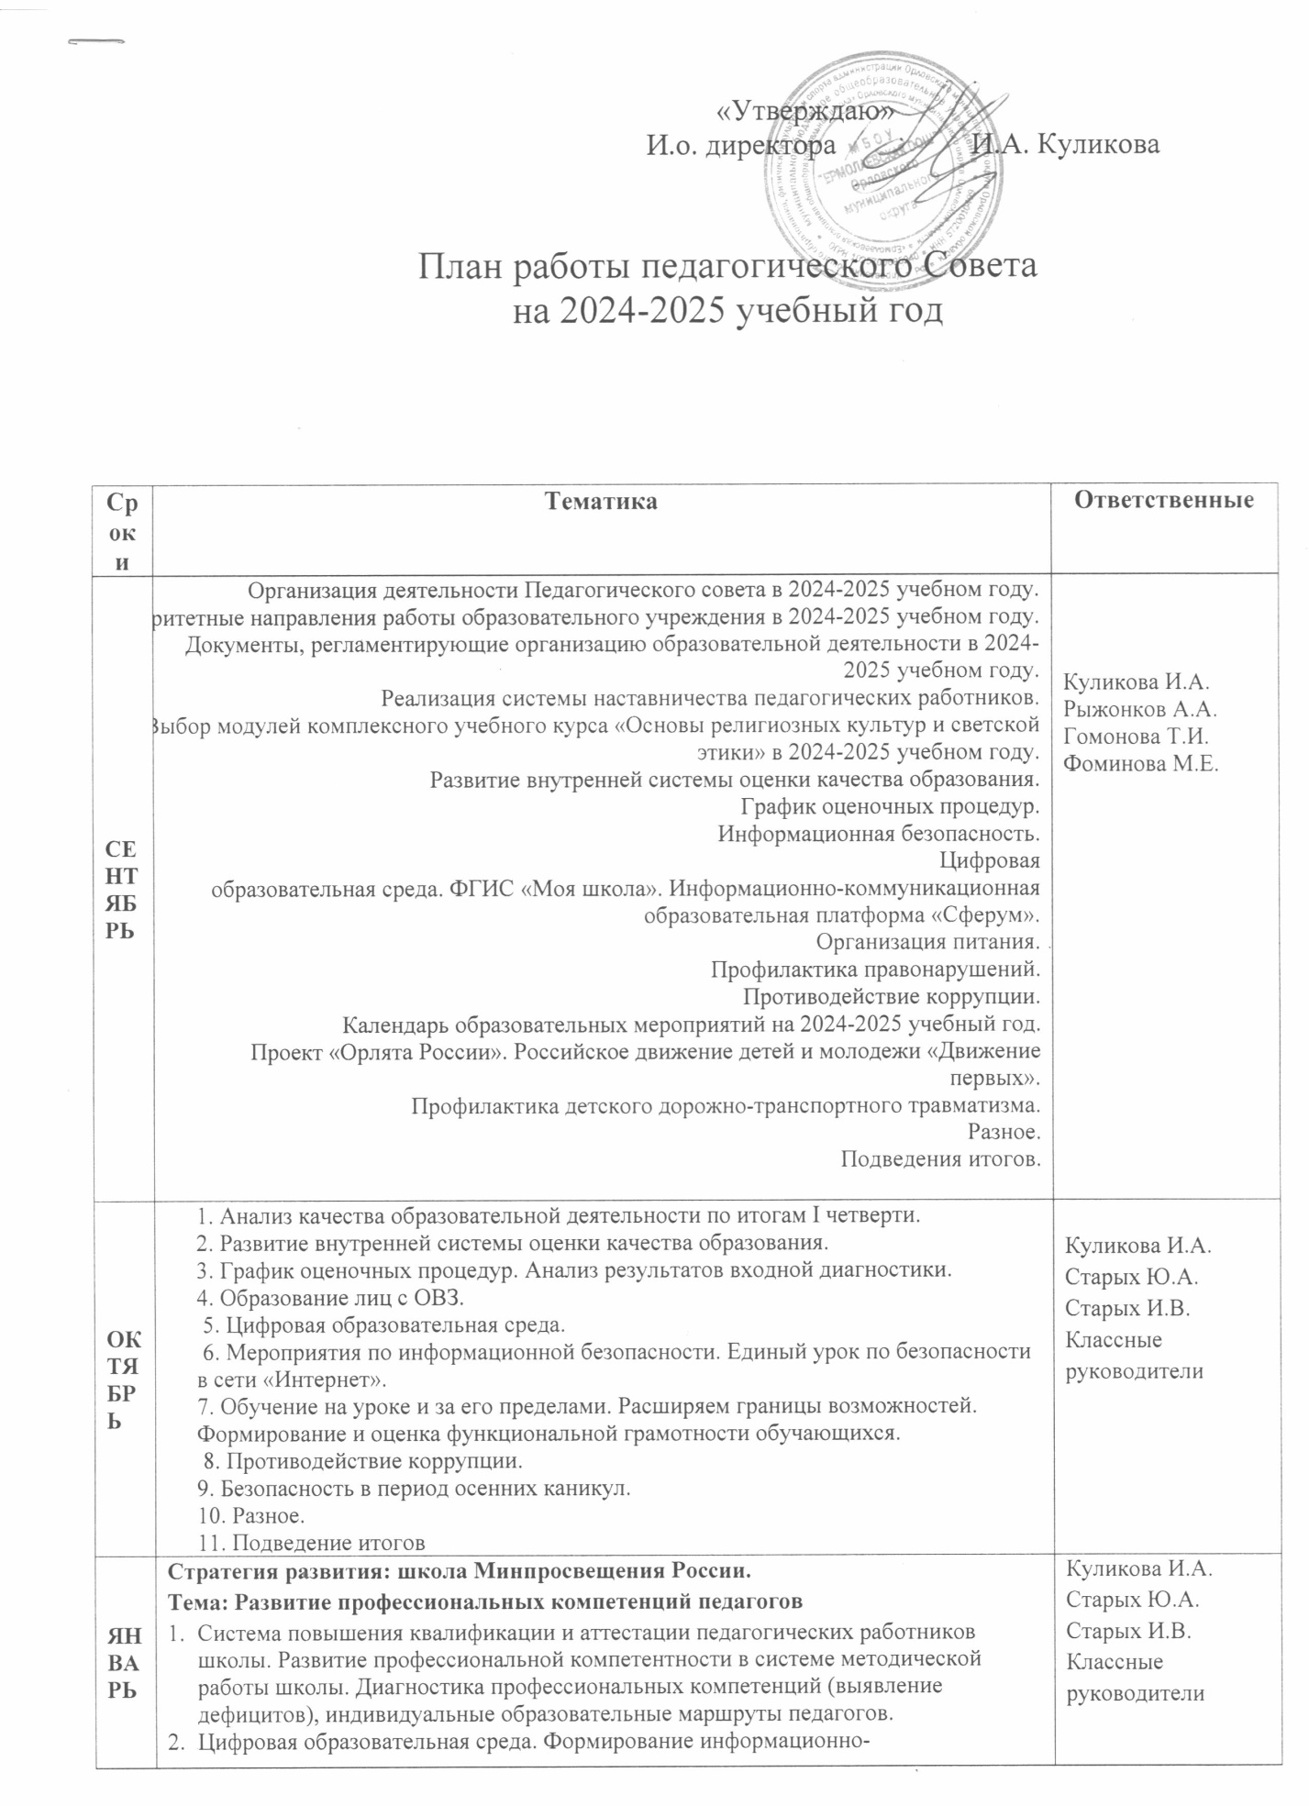

|  |  |  |
| --- | --- | --- |
| **ЯНВАРЬ** | -коммуникативной культуры педагогов и школьников.   1. Взаимодействие семьи и школы в работе по профилактике правонарушений и безнадзорности школьников, предупреждению насилия в отношении несовершеннолетних, употребления психоактивных веществ, суицидных настроений. Внутришкольный учёт. 2. Итоги учебно-воспитательного процесса за II четверть 2024-2025 учебного года. |  |
| **МАРТ** | **Стратегия развития: школа Минпросвещения России.**  **Тема: Воспитание в современной школе: от программы к конкретным действиям.**   1. Эффективные технологии воспитания в современном детском социуме:   Результаты реализации программы социальной активности учащихся начальных классов «Орлята России»;  РДДМ «Движение первых».   1. Формирование стратегии вовлечения в систему школьного патриотического воспитания социальных партнеров и родителей. 2. Реализация профориентационного минимума. «Билет в будущее». Лучшие практики профориентации. 3. Мониторинг качества образования по итогам III четверти. Реализация воспитательного потенциала урока. 4. Внутришкольный профилактический учет. | Куликова И.А.  Старых Ю.А.  Старых И.В.  Классные руководители |
| **МАЙ** | 1. Допуск учащихся 9 классов к итоговой аттестации. 2. Перевод учащихся 1-8 классов в следующий класс. 3. Утверждение учебных планов, календарных графиков, УМК, изменений в рабочие программы на 2025-2026 учебный год. | Фоминова М.Е.  Куликова И.А.  Горшков В.Г. |
| **ИЮНЬ** | 1. Завершение итоговой аттестации выпускников 9 класса и выдача аттестатов государственного образца. | Фоминова М.Е.  Куликова И.А. |
| **АВГУСТ** | 1. Тенденции развития образовательной системы и ключевые задачи школы на текущем этапе. 2. Анализ результатов деятельности по итогам 2024-2025 учебного года. 3. Актуализация основных образовательных программ на 2025-2026 учебный год. | Фоминова М.Е.  Куликова И.А. |